编号：

桂林电子科技大学信息科技学院

**毕业设计(论文)说明书**

题 目：  **工会日常工作管理系统的**

**设计与实现**

系 别： 信息工程系

专 业： 软件工程

学生姓名： 韩康

学 号： 1351300116

指导教师： 管军霖

职 称： 讲师

题目类型：🞎理论研究 🞎实验研究 🞎工程设计 🞎工程技术研究 ☑软件开发 🞎应用研究

2017 年 5 月 26 日

独 创 性 声 明

本人郑重声明：所呈交的学位论文，是本人在导师的指导下，独立进行研究工作所取得的成果。除文中已经注明引用的内容外，本论文不含任何其他个人或集体已经发表或撰写过的作品成果。对本文的研究做出重要贡献的个人和集体，均已在文中以明确方式标明。本人完全意识到本声明的法律结果由本人承担。

学位论文作者签名： 日期：2017年3月25日

关于学位论文版权使用授权的说明

本人完全了解桂林电子科技大学信息科技学院关于收集、保存、使用学位论文的以下规定：学院有权采用影印、缩印、扫描、数字化或其它手段保存论文；学院有权提供本学位论文全文或者部分内容的阅览服务；学院有权将学位论文的全部或部分内容编入有关数据库进行检索、交流；学院有权向国家有关部门或者机构送交论文的复印件和电子版。

学位论文作者签名： 日期：2017年5月26日

导师签名： 日期：2017年5月26日

摘 要

论文对工会日常工作管理系统的详细设计思路，以及开发工会日常工作管理系统要达到的开发目标进行了详细阐释。工会，在社会变革浪潮中努力从国家需求，与符合国家政策规定两者间寻求平衡[1]。工会日常工作管理系统的基本功能有:工会信息管理，教职工福利，教职工家属管理这些功能，就系统开发的基本方面来说，也就是增删改查都已经包含到功能实现的每一小部分。尽可能地让工会组织地每一个成员得到最大程度的便捷使用体验。让工会的管理便捷化，现代化。无论是在质或量上，工会组织的完善都得到了极大的提升。工会存在着脱离教职工群众的现象[2]，工会组织人员的要求随之提升，工会基本成员信息，福利信息也必定要选择更加合理的方法，来客观地履行工会现代化的职能。

工会在这一社会经济矛盾风云变幻莫测时期，主要作为学校的附属机构，发挥着对广大教职工管理的职能[3]。本论文结合软件开发原理，使用ASP.NET的C#开发语言 ，结合MVC开发模式。开发了工会日常工作管理系统。考虑系统基本功能，数据流程图，全部开发阶段需要对接下来的项目进行全面的需求分析。然后进行整体设计和系统的详细设计。末尾阶段，对系统进行功能测试，还要适当留心测试的成果，由于时间原因可能系统存在缺点和需要改进的地方。但是肯定也会为将来开发一些管理系统提供参考。

关键词:工会；C#开发语言；MVC开发模式；

**Abstract**

The paper expounds the detailed design ideas of the daily work management system of trade unions and the development goal of the management system of the trade union's daily work. Trade unions are not only passive adaptations, but also active actors in social change, and their strategies are not merely serving the masses of workers, but more importantly, catering to the needs of the country, reflecting the will of the country, and striving to strike a balance between the two. The basic functions of the trade unions ' daily work management system are: Identity login, Password change, trade union information Management, faculty welfare, staff family management These features, in the fundamental aspects of system development, i. e., deletion and modification are already included in the functional realization of every small part. As far as possible, the trade union organizes every a members to obtain the maximum convenient use experience. Let the management of trade unions be convenient and modernized. The perfection of the trade union organization has been greatly promoted, both in quality and quantity.

China's trade unions have been separated from the phenomenon of workers and the masses of trade unions, the requirements of the promotion of personnel, the basic members of the Trade unions information, welfare information must choose a more reasonable method, to objectively fulfill the functions of the modernization of trade unions. Trade unions are the product of the intensification of social and economic contradictions, and trade unions play a role in the management and education of teachers, mainly as the administrative subsidiary organ of the school during this period. This thesis combines the principle of software development, using the C # development language of ASP.net, combining with MVC development mode. The development of trade unions ' day-to-day management system. Considering the basic function of the system, the data flow chart, the whole development stage needs to carry on the comprehensive demand analysis to the next project. Then the overall design and the detailed design of the system. At the end stage, the system carries on the function test, also should pay attention to the test result appropriately, because the time reason may have the shortcoming and the need to improve the place.But it will surely provide a reference for the future development of others management systems.

**Key words:** trade unions; ASP.NET technology; B/S

**目 录**

1 系统概述 8

1.1 研究背景 8

1.2 系统设计思想 8

2 需求分析 9

2.1 可行性分析 9

2.1.1技术可行性 10

2.1.2经济可行性 10

2.1.3操作可行性 10

2.2 系统流程和逻辑 11

2.3 计算机软硬件配置和开发平台 14

2.3.1计算机系统硬件配置 14

2.3.2计算机系统软件配置 14

2.3.3编程环境与工具 14

3 系统概要设计 15

3.1 概述 15

3.2 系统结构 15

3.3 数据库设计 16

3.3.1数据库E-R图 16

3.3.2数据库实体 17

3.3.3数据库设计表 19

4 系统详细设计 20

4.1 登录页面 20

4.2 工会成员管理 21

4.3 政策法规信息管理 22

4.4 体检管理 23

4.5 管理员管理 24

4.6 修改密码 24

5 系统测试 25

5.1 概念和意义 25

5.2 特性 26

5.3 重要性 26

5.4 本系统测试描述 26

5.5 系统测试效果 27

6 总结 30

6.1 论文的结论及发展前瞻 30

6.2 研究的不足及发展意见 31

6.3 在系统开发阶段的收获 31

谢 辞 33

参考文献 34

### 引言

自从大学不断地扩招开始，学生人数一直在增加，设备和资金的数量已大量投入其中。特别是在二十一世纪开始时计算机和网络开始占上风，不断改进的计算机技术和更便宜的计算机硬件已经使得计算机成为一个共同和必要的工具。以往旧式的组织管理模式大部分通过纸质文件进行，这样有很多的不方便，与此同时，工会组织随着社会发展，也变得愈来愈趋于复杂化，结构精密化，分工明确化。

### 1 系统概述

# 1.1 研究背景

工会研究的主要内容，是怎样通过网络信息化软件和计算机，运用高效率的办法，来对工会进行科学管理，让它更好地服务其中的工作人员。根据组织的基础需求，本工会日常工作管理系统基于ASP.NET实现[4]。基本上来说减轻管理人员的工作压力，可以有效地对工会系统的过程进行管理，为使用者办公的正常运行提供了有力保障。

# 1.2 系统设计思想

开发工会日常工作管理系统，简言之，要将置入成本，确定网站功能，深入市场，并将其分析纳入设计范畴。 只有进行了上面详细的规划，才算是考虑周全的好网站。 使网站建设可以如期开展，同时减少其中出现的诸多疑点。 当开发工会日常信息管理系统时，需要使用科学的指导方法，选择合理的结构。实现信息化管理应有的效率。根据互联网用户现代办公软件中的要求，系统设计参考以下:

1. 有效性:包括两个方面的特点，有用性和可用性，简言之，一个系统只有充分满足了用户，使用者的功能要求时，才能满足“有用性”这个定义。可用性则是在充分满足用户使用者需求的同时，能够为使用者提供良好的人机交互体验，让人容易学习，学习成本降到最低。
2. 高可靠性:为了让网站拥有可靠的特性，良好的容错能力，本毕业设计运用了许许多多合理，流行而又时尚的MVC开发模式。实现了大方，美观的实用网站的设计。
3. 高安全性:一个先进的，考虑周全的工会管理系统，更应该将安全性放在绝对首要的位置，工会日常工作管理系统周密地考虑了当前数据备份，还原需求。当交付企业时，达到让人心悦诚服的效果。

4. 先进性:积极利用了时下时髦的Visual Studio 2015软件，以及其中的ASP.NET（C#）开发技术，并用Microsoft SQL Server 2012数据库软件，保证系统安全，稳定。

1. 基准:此次设计遵照目前开发中流行的风格，努力提升其创新性和新颖性。
2. 外观和技术平衡:本毕业设计实行当前相当流行的Bootstrap前端开发框架，结合MVC开发模式进行设计。人机交互界面简洁明快，达到了令人赏心悦目的良好效果。当然，解铃还须系铃人，一个功能健全的网站，如果前台界面设计得不合理，比如操作繁杂，令人生厌，当然不是我们想帮企业和用户看到的效果。所以在进行这一些系统开发的时候，也要考虑其前台的美观性。直接达到甚至超越所有使用系统的用户心理预期。

### 2 需求分析

# 2.1可行性分析

技术可行性:进行工会系统的开发，微软平台的新技术ASP.NET MVC，在技术本身有着灵活、周期短、重复利用等优点[5]。我们需要有配置好的开发软件平台，比方说Microsoft Visual Studio 2015,当然Microsoft SQL Server 2012也是不可缺少的。不断地通过一个又一个的开发项目实践，在其中我们可以巩固自身所学的相关计算机知识。这也为以后步入社会进行开发，奠定了必要的基础。

社会可行性:相当数量的有关管理系统已经有实现并成功运用到社会生产生活中的例子。工会日常工作管理系统整体分析了其功能和设计方案[6]。本工会日常工作管理系统的开发，不与国家政策发生矛盾和不同。此外，工会日常工作管理系统采用的前端界面，以及显示方式，非常符合工会人员的日常使用习惯。操作简洁明快，利于管理员对系统进行维护。

经济可行性:本系统主要采用ASP.NET开发，登入工会日常工作管理系统即可进行操作，使用简洁明快，一目了然。

## 2.1.1 技术可行性

本文首先对系统进行了需求分析，包括功能和非功能以及可行性的分析[7]，在整个工会系统开发过程中，最首要要解决的，则是技术可行性问题，还有对客户提出的系统功能，完整实现其工作需求。Visual Studio作为如日中天的系统开发软件平台，外贸企业开发项目的首选开发软件，配合SQL Server 2012，从开发技术方向来看，结合目前我们所学知识，以及毕设指导老师的耐心指点，技术可行性的刚性需求得以满足。

## 2.1.2 经济可行性

从本设计的总体情况来看，实现功能所需门槛比较矮。

硬件方面:工会日常工作管理系统，服务器在系统运行时另外购买则是不必要的。

软件方面:本系统软件设计的造价比较实惠。可以作为普通学校或社会组织使用，基本满足日常工作需求。

## 2.1.3 操作可行性

数字化校园的概念逐渐渗透到学院的各个领域，如何建立一个让使用者用起来得心应手，感觉上赏心悦目的项目，也是一个首要考虑的因素，本工会日常工作管理系统完全由自己动手开发，从经济造价方面来说，不必担心过多，成本也降到了最低。利用日常生活中现有设备完全可以完成工会日常工作管理系统的开发，让便捷的使用体验得以在使用过程中充分体会出来。

# 2.2系统流程和逻辑

本工会日常工作管理系统框架流程图如下图 :



图2-1登录流程图



图2-2添加教职工信息流程图



图2-3增加用户信息流程图

# 2.3开发平台规格

## 2.3.1开发平台详情

主板:微星

CPU: Intel

内存:海力士

硬盘:西数500G

显卡:Intel

## 2.3.2开发平台软件配置

操作系统:Windows 10 Professional

软件平台:Office 2016

Microsoft SQL Server 2012 & Microsoft Visual Studio 2015

## 2.3.3项目开发平台与数据库

面向对象数据库技术，在计算机应用需求不断扩大的今天，受到广泛关注[8]。本次毕设工会日常工作管理系统，利用时下如日中天的Windows 10 Professional以及Microsoft SQL Server 2012 & Microsoft Visual Studio 2015作为此次编程工具环境，关于Bootstrap的使用在如今得到了相当程度的肯定[9]。而这些开发平台和软件正是被如今广大编程开发者们所盛赞的。

### 3系统概要设计

# 3.1 概述

工会日常工作管理系统使用B/S结构(Browser/Server)，这个Internet泛型架构在日常开发中得到广泛的应用。工作结构如下图4-1 :



图3-1 系统工作原理图

# 3.2 系统结构

工会日常工作管理系统的详细功能见下图:

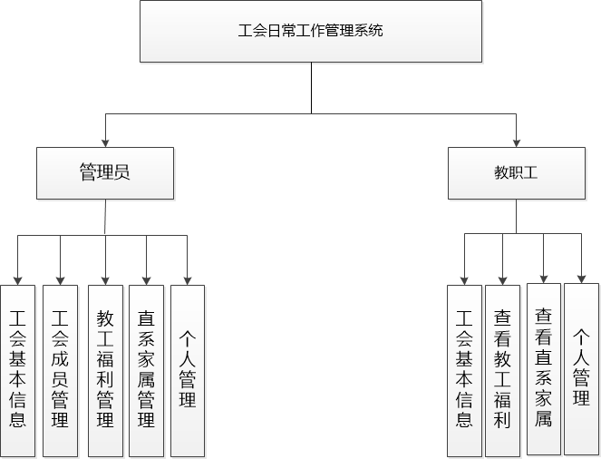

图3-2系统功能结构图

# 3.3. 数据库设计

## 3.3.1 数据库的E-R图

为了画出数据库E-R图，我们需要根据建立模型的方法，对现实世界进行建模，也就是将人们认知中的数据，通过这种方法，逐步抽象到计算机虚拟世界中，被计算机存储，同时也应该容易让用户使用和理解。面向对象数据库技术，确实在现阶段微机平台需求不断发展阶段，受到了广泛的关注[10]。

## 3.3.2 数据库实体

在整个程序开发的早期，我们要对程序的关键和重要部分搞明白，理清楚，更应意识到蕴含其中的风险[11]。为了让程序开发过程更通俗易懂，在这个阶段我们应该对数据库的逻辑架构进行详尽，并且合理的设置，当然，这个阶段可以进行多次大小改进，以期符合，或说称得上合理概念模型。这样在最后的时候不会出现令人难以想象的烦恼，所以这一块要力求数据库表设计和用户，广大职工的需求相一致，相符合。这一阶段，E-R图也是比较容易想到而且付诸实践的方法。见下图:

管理员如下图3-3。



图3-3管理员E-R图

工会架构信息 如下图3-4。



图3-4工会信息E-R图

法规信息如下图3-5。



图3-5法规信息E-R图

体检信息如下图3-6。



图3-6体检信息E-R图

## 3.3.3数据库设计表

本工会日常工作管理系统详细设计了对应数据库，数据库每张表展示如下:

管理员如表3-1

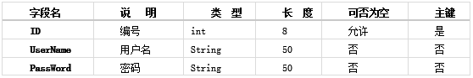表3-1 管理员信息表

工会成员表如表3-2

表3-2工会成员信息表

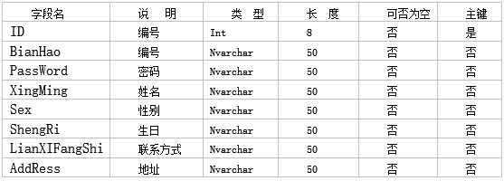

政策法规表如表3-3

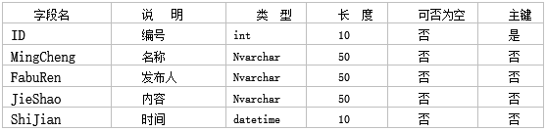表3-3政策法规信息表

体检表如表3-4

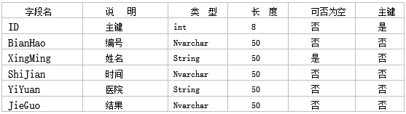表3-4体检信息表

### 4系统详细设计

本工会日常工作管理系统，结合ASP.NET(C#)与SQL Server 2015, 学习.NET语言，C＃将是最适合自己的[12]。工会系储存在配置文件web.config中，当工会系统发生改动时，其数据库连接字符串仅仅只要稍微做改动，其中通用类把与数据库，其中相关联的操作变为现实，逐个改动连接字符串的行为已经不必要。这样做也极大增强了系统可移植性。之后通过直接的类文件改动完全可行。对数据库操作，在另外一个SQLHelper类里独自写出。以后操纵数据库，我们只要去访问独自的这个数据库帮助类，这样做增强了整个系统的耦合性。

# 4.1 登录页面

打开工会日常工作管理系统，看到的首先是登录页面，在文本框中输入相应账号密码，登录系统。输入错误则有相应提示并且不能正常登录，如下图4-1

图4-1管理员登录

# 4.2工会成员管理

某人作为管理员，他可以对相应的成员，或职工进行浏览和编辑，在本页面输入合适信息，工会系统测试输入的数据，合理的话，就可以写入数据库文件中。如下图4-2

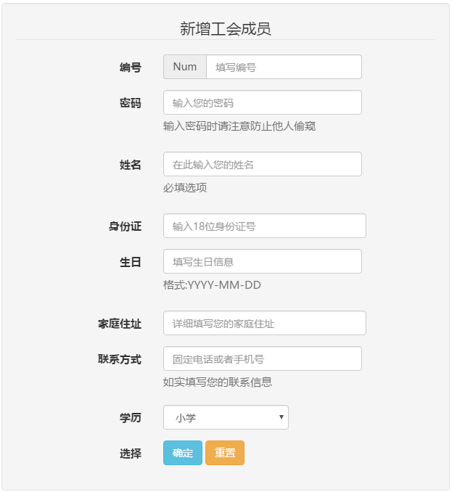

图4-2添加工会成员页面

在工会成员管理界面中，可以实现对工会成员信息的浏览，编辑和删除，实际上完成的则是对数据库文件的两种基本操作。如下图4-3

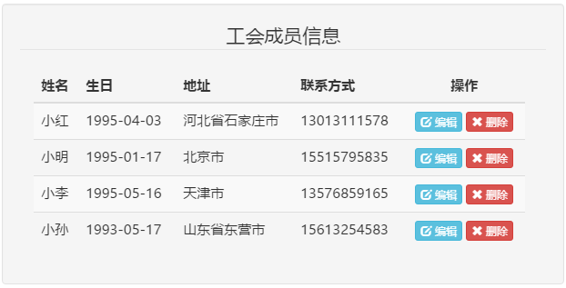

图4-3查看工会成员页面

# 4.3政策法规信息管理

如果工会想要发布政策信息，则在发布政策信息界面，完成标题和内容的编辑，点击确定按钮后，将进行数据的类型匹配检查，即，如果合法添加到数据库中，反之则警告操作者。如下图4-4

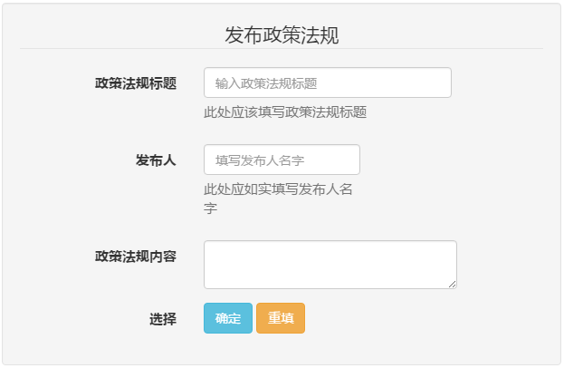

图4-4政策信息添加界面

# 4.4体检管理

管理员可以对工会内每一位成员体检信息进行管理，也就是增加工会成员体检信息，输入完成就可以成功添加到数据库中了。如下图4-6

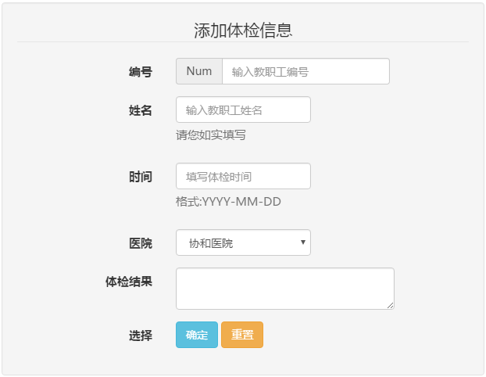图4-6体检管理页面

浏览工会教职工体检信息详情。如图4-7

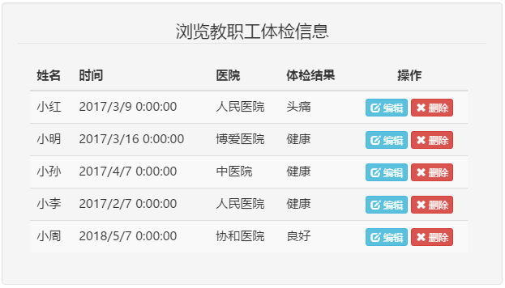

图4-7查看体检页面

### 5系统测试

# 5.1概念和意义

测试的定义:这一过程则是为了减少发生各种意想不到的错误而进行的，对于软件开发人员来说很有必要。测试(Testing)，其中的目的与任务可以阐述成:

目的:发现，找出系统中潜在的错误逻辑。

任务:使其中隐含的错误，在计算机的测试期间展现给参与测试的人员。

还有一个相关的Term叫Debugging。其目的与任务可以阐述成:

目的:精确定位错误，勘正错误；

任务: 对工会日常工作管理进行系统测试，当然在这个过程中，应当对每一个模块和单元，进行完整而全面的调试。其中的ADO.NET等技术的使用,对系统的数据访问性能提升,以及整体数据操作效果产生深刻的影响[13]。举个例子，测试每次输入数据，是否合理，增删查改操作有无纰漏，尚未完成的工作，是不是已经完备。这个过程对工会系统设计开发人来说，也是一个考验，耐心，考验技术掌握水平的强有力指标。

系统

测试数据

测试结果

错误信息

改正信息

期望结果

图5.1 Testing & Debugging

# 5.2 特性

（1）挑剔性

挑剔性的过程，也是为了要力证工会日常工作管理系统没有纰漏，在这个过程中，应当，咬文嚼字，求全责备。也就是通过这一过程，程序的完备性得以完整体现出来。

（2）复杂性

在工会日常工作管理系统复杂性工作中，另一项细致的工作，则是设计该系统的测试用例，所以这一过程应该更加慎重。

（3）不完备性

有时候会因为实际的测试不完备，也就会不能完全保证被测试之后的公会管理系统，不存在一点纰漏。

（4）经济性

遵照经济性的原理，也为了减少测试过程中的花销，所以把这种测试叫做选择性（Selective Testing）测试。

# 5.3重要性

软件测试，也是尤其首要的一个过程，日常的学习过程中我们都知道，假如我们想把，做好的工会管理系统进行直接交付，当然必须要保证的都是：每一个功能模块，都能够完完整整地正常运作。因此，无论对于学校，或者某些社会组织来说，软件测试，已然成为他们必不可少的工作重心[14]。专业测试人员，除了要对他们所开发的系统进行黑盒测试，白盒测试以外，还要进行，系统测试，集成测试…经过许许多多次的检查之后，开发人员要对整个项目进行集成测试。通常来说，国内各高校对此投入精力不多,与此相关的参考文献也很少[15]。整个项目的开发流程，可以用“如履薄冰”来形容，为的就是让用户使用更加便捷，舒心。这时候，才能放心地交付给客户。

# 5.4 本系统测试描述

工会日常工作管理系统稳定运行的一个不可或缺的环节，就是一定要进行周密的系统测试[16]。测试可以分成两个方面：一是Function测试，二是Interface测试。

这一个测试，主要是想看，公会日常工作管理系统，是不是在不同的浏览器中，其样式能得到充分的展现。因为有的浏览器，在相同的软件运行情况下，有时会得到不同的反馈结果。经过这一测试，主要是为了保证能够获得最理想的测试环境和结果。

其次就是功能测试，本次工会视察工作管理系统，使用多种测试方式，例如前面讲到的集成测试，单元测试，完备性测试…进行了完备的调试。经过，这些完备的测试发现，与预期结果相同：全部的模块功能没有缺陷，取得了比较满意的结果。

# 5.5系统测试效果

1．测试用例:

在工会日常工作管理系统登录页，测试错误账号密码运行情况，如下图5-1:



图5-1 登录时未输入

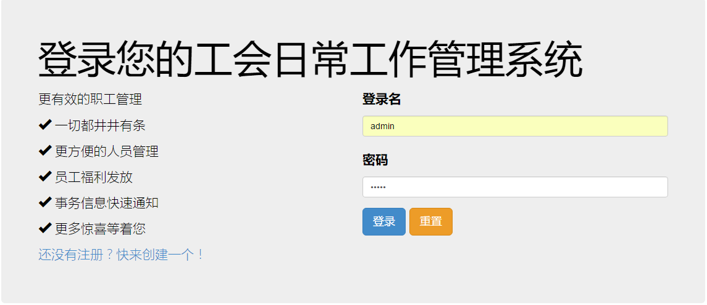

图5-2 登录不输入提示

### 6 总结

# 6.1论文的结论及发展前瞻

1.论文对基于ASP.NET的工会日常工作管理系统开发过程的各个方面进行了深入探讨和研究，并对工会系统的开发背景及作用，作了简明扼要的分析，最后通过对整个系统的剖析，队工会日常工作管理系统开发着重点进行了扩充。

（1）本论文分别从两个角度，也即软硬件方面，说明了这一个工会日常工作管理系统完全可以依靠现有需求进行开发的特点。

（2）从工会日常管理系统这个开发过程中，我深深体会到了，仅仅依靠大学里面学习的理论知识，来完整地去将其前期需求，中期功能特性需要，以及前端框架运用，后期软件完备测试，等等，独立完全地完成，有些无稽之谈。这就要求我们进行实践，就像邓小平说的那样，实践是检验真理的唯一标准。以此弥补平日里实践经验的匮乏。进而努力做到理论实践相结合。我想这也对我们日后入职公司，走进社会，也是举足轻重的一次实践。

在“工会日常管理系统”开发过程中，我也在网上，在图书馆中，参考了很多资料，不管是书本里面，还是网络资源，一一对其中不满意的地方进行了相应补充和修缮，终于否极泰来，得到了想要达成的效果。可能其中依然有瑕疵，但是这毫无疑问是一次有益的实践。

从目前行业发展前瞻，无论是工会日常管理系统前端，后台，均给予使用者以良好交互体验，安全性毋庸置疑。

# 6.2研究的不足及发展意见

不经一事，不长一智，在工会日常工作管理系统开发初期，总有需求分析考虑不周密的事情发生。但是当随着开发过程的一步一步展开，总体的需求也逐步明晰起来，苦心孤诣总能带来意料之外的收获:在用MVC开发模式的同时，我将VS中集成的Bootstrap以及JQeuryUI巧妙地利用到工会日常工作管理系统开发过程中，使系统增色出彩的同时可以给使用者带来绝佳的交互体验。

我们接触ASP.NET的时间不长，但是却从刚刚接触这个C#时，我就对其产生一定兴趣，后打算用此语言开发，如今收到了不错的效果。初期完成工会日常工作管理系统时候，很多地方没有搞懂的，不敢轻易下手，投鼠忌器一般担心其他部分发生关联，产生错误；比如添加数据操作不能成功加入数据库，经过接二连三地尝试，困扰最后得以揭开，而有时候，单单因为一个貌似不起眼的，小小的错误，就可以让我们焦急，抓耳挠腮大半天。但是每当我们经过如此煎熬，稳扎稳打，步步为营，花了时间解决这个小问题时，内心肯定也是心花怒放，高兴得很。最终不以波谲云诡层出不穷的错误变化难到。前面说，由于临近毕业期间，自己由于个人原因，安安心心做毕业设计的时间并不是很富裕，但是我在这个过程尽力去做了，相信能得到老师们的理解与支持。另外，在之后公司实际项目开发中，相信我会逐渐克服这些困难。

# 6.3在系统开发阶段的收获

工会日常工作管理系统，其开发过程真可谓一波三折。首先我们要在，系统开发之前进行充足的调查研究，考证分析，这期间我在学校图书馆，以及互联网上面，搜集了工会日常工作的职能，工会的内部组成，以及工会的成员组织情况。从大方向来看，这对学生增强自身资料查找能力，起到了一定帮助。也让学生懂得如何利用网络以及图书等方方面面的海量资源。其次，在工会日常工作管理系统的开发中期，因为涉及数据库的增删查改，其中有一个添加数据的功能不能正常增加到数据库的相应表中，在经过接二连三的尝试之后，问题依然没能得到有效解决，这让我坐立不安了好半天，究其原因，就是因为，实践开发项目经验匮乏，导致遇到问题无法解决，好在有兢兢业业的老师帮助解决问题，除了向老师请教，我还会在知名计算机论坛发帖，向有经验之士请教。虽然其中有很多问题都是第一次遇到，但都通过不断地不同渠道的尝试，终于都得到解决。这让我感到很欣慰，心里美滋滋的。

说到底，囿于个人当前实战开发能力，以及对工会工作体系了解不够精细，对工会组织了解不够充分，想要做到完美无缺，可能不太实际。工会日常工作管理系统肯定也有非常多的不完善的方面，当然也不能实际地进入公司使用。我想随着之后，自己的知识储备更加丰富，相应的缺陷和问题也能够得到相应补充和拓展。不失为一个两全其美的方法。希望借着实习实践的机会使自身能力得到质的提高。

### 谢 辞

老师的们的岗位普通而又平凡，当我们在工会系统开发过程中遇到很多难题时，老师一个又一个地耐心给我们讲解…正是老师把经验当作自己的本分，把爱岗，作为他们的职责。就像雷锋同志时时刻刻为人民服务一样，今天我们身体力行地去体会那种精神，发现其被赋予了更有意义的内涵，也就是，无私奉献，爱岗敬业。

大学课程中，我们接触的比较多的就是理论知识，也就是说理论知识教学占去了大部分时间。优点是理论知识掌握的比较全面，但是缺点也凸显出来，那就是，实践经验过于匮乏。当时记得去开发某一个系统平台时，弄不清楚其中的开发流程，也理不清楚使用者的具体要求。与以往为了考试而开发的软件系统平台不同，这一次通过开发工会日常工作管理系统，对初期项目需求通计熟筹，我们实践技能及理论知识得到极大地增强与稳固，审时度势。让我受益良多的是，今后的社会实践当中，起码不会感到胆怯与畏惧。

也是借助本次毕业设计的机遇，我要由衷地对工会系统开发过程中提供帮助的各位教师，同学们表示感谢。同时，我也要向审阅本篇工会系统论文的各位老师表达自己的感谢之心！

# 参考文献

1. [1] 王珍宝. 工会转型及其困境[D].上海大学,2014.
2. [2] 游正林. 60年来中国工会的三次大改革[J]. 社会学研究,2010,(04):76-105+244.
3. [3] 彭静雯. 高校工会与公共政策制定[D].华中科技大学,2006.
4. [4] 刘丽. 面向对象数据库模型、存储及查询优化的研究[D].山东科技大学,2004.
5. [5] 周宇. 大学生就业信息管理系统的设计与实现[D].电子科技大学,2012.
6. [6] 刘宁. 基于.NET框架的“学工在线”系统的设计与实现[D].中国地质大学（北京）,2006.
7. [7] 陈庆涛. .NET和分布式（网络）数据库集成技术支持下的WEB GIS系统研究与开发[D].成都理工大学,2008.
8. [8] 郭佳. 基于ASP.NET平台的办公自动化系统的研究与实现[D].电子科技大学,2008.
9. [9]Matthew MacDonald. Beginning ASP.NET 3.5 in C# 2008[M].Apress:2007.
10. [10] 张扬. 我国中小企业发展电子商务研究[D].首都经济贸易大学,2012.
11. [11] 熊飚. 高校基建项目投资风险评价体系构建与应用研究[D].南昌大学,2015.
12. [12] Guido W. Grimm,Johannes M. Bouchal,Thomas Denk,Alastair Potts. Fables and foibles: A critical analysis of the Palaeoflora database and the coexistence approach for palaeoclimate reconstruction[J]. Review of Palaeobotany and Palynology,2016,:.
13. [13] 施锡铨. 关于Bootstrap的回顾[J]. 应用概率统计,1987,(02):167-177.
14. [14] Shi Yi,Quan Liu,Jing Song Li. Design and Realization of Large File Asynchronous Upload and Broken-Point Continuingly-Transferring Based on ASP.NET MVC[J]. Applied Mechanics and Materials,2014,3082(543):.
15. [15] 林乐逸. 基于ASP.NET MVC和实体框架的软件项目管理平台[D].上海交通大学,2012.
16. [16] Dong Sheng Zhou,Bo Hu. Design of College Teacher Workload Management System Based on ASP.NET[J]. Advanced Materials Research,2013,2534(756):.